Contrat d’utilisation promotionnelle du spéléobox réservé aux membres de W.A.N.T. Asbl

Par la présente, l’association WANT – Wallonie Aventure Nature et Tourisme, met à la disposition de l'organisation, ........................................................................................................................................
dont le siège est situé à..........................................................................................................................
dont le numéro d’entreprise/ de TVA est ...............................................................................................
représenté par M/Mme. ………………………………….............................................................................................
Tél (obligatoire)…………………………………..le matériel précisé ci-dessous et selon les conditions suivantes :

1. Objet : Remorque spéléobox
Description et état des lieux | Commentaires  à la prise | Commentaires  à la restitution
- Remorque marque « Twins » :
- Type double essieu
- Châssis soudés galvanisés
- 2 portes arrière + 2 portes latérales avant
- Dimensions : Lg 4000 x lg 1800 x H 2100
- 4 béquilles de stabilisation
- 1 roue jockey
- Poids du spéléobox : + 750 kg
- Immatriculation : Q – AES – 253
- Aménagement :
- 3 compartimentages en largeur
- 4 niveaux en hauteur
- +/- 45 m de galerie
- Flocage extérieur aux couleurs de WANT
- Matériel:  - 1 Tapis de sortie  - 1 Manivelle pour béquilles  - Les Papiers du spéléobox  - 4 Drapeaux promotionnels  - 1 Housse de protection du timon  - 1 Panneau promotionnel WANT et sa housse  - 1 Mousse de sortie  - 1 échelle escamotable | .........  .........  .........  ......... | .........  .........  .........  .........
 | Signature |  | Signature

- Destination
L’utilisateur ne pourra ni céder ni sous-louer le matériel sans l’accord du propriétaire.
L’utilisateur s'engage à ne donner au matériel aucune destination illégale ou contraire au bon sens moral.
L’utilisateur s’engage à ne pas demander un ticket d’entrée participant/par participant pour l’utilisation du spéléobox.
L’utilisation n’est autorisée que pour toute manifestation d’ordre professionnelle dont l’accès spécifique est gratuit pour l’utilisateur. C’est-à-dire que le spéléobox doit être une activité inclue dans un ensemble d’activités proposées par l’exploitant aventure à destination d’un client bien déterminé dans un endroit privatisé.
Sont à exclure : braderie, marché ou manifestation publique sauf accord de WANT

- Utilisation sans personnel :
Le présent contrat de prêt du spéléobox est consenti pour une durée de .................. jour(s).
Prise du spéléobox à dater du ........................... (JJ/MM/AAAA) et restitution le ........................... (JJ/MM/AAAA).

L’emprunteur utilise le spéléobox à des fins promotionnelles conjointes lors de l’évènement : …………………………………………………………………………………………………………………………………………………………………….
L’utilisateur s’engage à valoriser l’asbl WANT, distribuer les dépliant WANT et prendre quelques photos de durant la durée de l’évènement.

4. Assurances :
L’utilisateur s’engage à souscrire un contrat d’assurance temporaire pour la traction de la remorque (spéléobox) immatriculée Q – ASE – 253 afin de garantir sa Responsabilité Civile Circulation.

Compagnie d’assurance : ..............................................................................................................
Numéro de contrat d’assurance : ................................................................................................

L’utilisateur assumera seul la responsabilité civile de cette activité d’animation. Dans ce cadre, il décaler disposer de toutes les assurances nécessaires à la prestation et au transport de cette activité d’animation selon les règlements en vigueur en Belgique.

5. Permis :
Un permis de conduire type B+E (voiture + remorque) est obligatoire pour circuler avec le spéléobox.
Remarque : le titulaire d'un permis de conduire B+E peut conduire un ensemble qui est composé d'un véhicule tracteur de la catégorie B et d'une remorque ou semi-remorque dont la Masse Maximal Autorisée excède 750 kg et n'excède pas 3.500 kg.

L’utilisateur déclare disposer du permis nécessaire au transport de la remorque spéléobox.

- Etat de la remorque - spéléobox
Lors de la prise du spéléobox et lors de sa restitution, un procès-verbal de l’état du spéléobox sera établi entre le locataire et le propriétaire. La remorque devra être restituée dans le même état que lors de sa mise à disposition au locataire. Toutes les détériorations constatées sur le PV de sortie seront à la charge du locataire.

7. Conditions générales et responsabilités :
Quelles que soient les modalités de transport et/ou de montage, l’emprunteur est responsable du matériel dès que celui-ci quitte le propriétaire.
En aucun cas, le propriétaire ne pourra être tenu pour responsable de tous dommages corporels ou matériels résultant de l'utilisation du matériel par l’emprunteur.

8. Photos
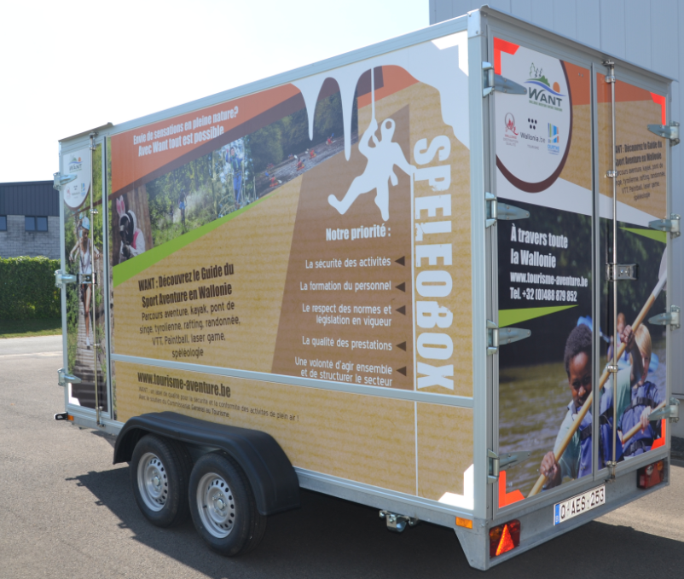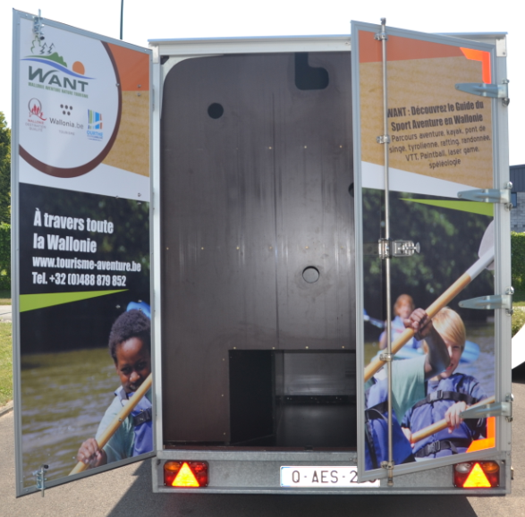

9. Dispositions ou remarques additionnelles :
.......................................................................................................................................................................................................................................................................................................................................................................................................................................................................................................................................................................................................................................................................................................................................................................................................................................................................................

Fait à, ........................................... Le .............................................
en 2 exemplaires

Le propriétaire | L’emprunteur
Signature | Signature

RETOUR du Spéléobox

- Matériel restitué le ………………………............................ par M/Mme ....................................................

- Le locataire déclare restituer un matériel : en l’état / avec dommage / avec perte.
Description de l’état du matériel :
......................................................................................................................................................................................................................................................................................................................................................................................................................................................................................................................................................................................................................................................................................................................................................................................................................................................................................................................................................................................................................................................
En collaboration entre WANT et le locataire, une demande de devis sera envoyée au fabricant avec facturation vers le locataire.

Le propriétaire | Le locataire
Signature | Signature

Fiche Pratique - Utilisation Spéléobox
LE TRANSPORT :

- La traction du spéléobox se fait par le l’emprunteur, depuis la prise de l’activité et jusqu’à son retour au bureau d’exploitation : rue du chirmont 86, 4180 Fairon (Hamoir).
- Un Permis B+E est obligatoire pour tracter le spéléobox.
- Une RC Circulation à charge du locataire en mentionnant la plaque d’immatriculation :
Q - AES – 253 est obligatoire en cas d’accident de la route.

MONTAGE DU SPLEOBOX :

- Le spéléobox se pose sur un terrain plat d’une dimension de 3m sur 12m.
- La stabilisation de celui-ci est assurée par l’utilisation des 4 béquilles (avec manivelle de montage/démontage) et la mise en place de la roue jocket.
- Ouvrir la porte située sur le flan droit pour permettre l’entrée dans le spéléobox.
- Ouvrir le volet gauche de la double porte arrière pour permettre la sortie du spéléobox.
- Placer le tapis à terre, au pied de la sortie du spéléobox (volet gauche, double porte arrière) pour réception le participant.
- Mise en place des 4 drapeaux « WANT » à chaque coin supérieur du spéléobox. (Une échelle escamotable est prévue pour y accéder)
- Mise en place du panneau de présentation de l’asbl WANT.
- En cas de pluie, prévoir une tonnelle à l’entrée et/ou à la sortie.
- Les sorties de secours sont situées sur les 4 niveaux du spéléobox. On y accède par la porte avant gauche et par le volet droit de la double porte arrière.

MODE D’EMPLOI DU SPELEOBOX :

Le spéléobox propose à ses participants une simulation de spéléologie à travers +/- 45m de galerie.
Un seul sens directionnel à l’intérieur du spéléobox.

- L’entrée dans le spéléobox se fait sans chaussures.
- Il n’est pas autorisé d’entrer dans le spéléobox sans avoir reçu l’accord du responsable.
- Si souhaité, une lampe frontale est à disposition.
- Pas de consommation de nourriture, de boissons ou de tabac dans le module.
- Utilisation en permanence sous la surveillance des parents pour les enfants de moins de 12 ans.
- Accès interdit à toutes personnes sous l’emprise de boissons alcoolisées ou de stupéfiants, les personnes souffrant de claustrophobie, les femmes enceintes ou les personnes ayant une santé fragile dont la pratique de l’activité pourrait être contre-indiquée.
- Garder une distance suffisante entre les participants.
- L’organisateur ne peut être tenu responsable en cas de perte ou de vol de chaussures laissées à l’entrée de l’activité.
- Si souhaité, des lampes frontales sont à dispositions des participants.
- Durée moyenne par participant : quelques minutes selon la taille et l’habilité.

REMARQUE :

Le spéléobox a été testé et approuvé :
- par des enfants de 5 ans,
- par un gentil papa de 2 mètres qui a bien voulu se plier à l’exercice.
- Par des supers papys et mamys

